

Práctica 1 - PEV



Adrián Martínez Jiménez – Iván Quirós Fernández-Montes

Contenido

Introducción 2

Métodos de selección 2

Métodos de cruce 3

Elitismo 3

Conclusión 3

Datos ejecuciones 3

Gráficas de resultados 4

Tablas de resultados 6

# Introducción

En esta primera práctica, hemos comenzado a emplear los fundamentos de la programación evolutiva, empleando para ello el algoritmo genético simple (AGS). Nuestra práctica tiene las siguientes características:

Las 5 funciones que teníamos que representar en esta práctica, debíamos hacerlas utilizarlas empleando cromosomas con codificación booleana; pero hemos implementado también la parte opcional, que nos animaba a utilizar un cromosoma con codificación real para la representación de la función 4 (también representado con la codificación booleana). Para ello, hemos utilizado genes booleanos (emulando un vector de 0´s y 1´s en binario) para las funciones 1, 2, 3, 4 y 5; y otro codificado con genes y cromosomas reales, para la función 4. Al tener una codificación diferente, y afectar por ello a la mutación, no podíamos actuar con ambas de la misma manera; teniendo que controlarlo bien en algunos métodos de cruce o selección.

Para facilitar el mantenimiento de la práctica (y su posible ampliación en el futuro), hemos utilizado el patrón factoría; creado 2 factorías en nuestra práctica, una de genes y otra de cromosomas; usando además en ambas el patrón Singleton; para hacer que solamente pueda haber una instancia de cada una. Además de ello, para separar la lógica de negocio y la interfaz de usuario; hemos utilizado el patrón Modelo-Vista-Controlador (MVC). Por último, comentar también que para la generación de gráficas y datos obtenidos por ellas, hemos utilizado la biblioteca *“jmathplot”* facilitada por el profesor de la asignatura.

# Métodos de selección

* Selección por ruleta:

A cada individuo se le asigna una parte proporcional de la *“ruleta”*, siendo la suma de todos igual a 1. Los mejores individuos tienen una mayor proporción de la ruleta. Método sencillo pero ineficiente a medida que aumenta la población.

* Selección por torneo determinística:

Se selecciona al azar *p* individuos (normalmente, 2 o 3) y se les hace competir. El más apto pasa a la siguiente generación.

* Selección por torneo probabilística:

Se diferencia de la anterior en el paso del ganador del torneo. Generamos un número aleatorio (entre 0 y 1) y lo comparamos con un parámetro *p* (en nuestro caso, la semilla generada para el proceso evolutivo). Si el número aleatorio es mayor que p (para maximizaciones), nos quedamos con el individuo más apto; si no, con el menos apto. Para minimización, sería al revés.

* Selección estocástica universal:

Se genera un punto aleatorio y una longitud de 1/N, siendo N el tamaño de la población. Se van seleccionando individuos que disten 1/N desde el primer punto aleatorio original.

# Métodos de cruce

*Los métodos de cruce monopunto, multipunto y discreto uniforme pueden ser utilizados tanto con cromosomas reales como con cromosomas booleanos. En cambio, el cruce aritmético y el cruce SBX sólo pueden ser usados con cromosomas reales.*

* Monopunto:

Se hace el corte en un punto aleatorio entre los genes. Se generan 2 hijos que, si son considerados válidos, sustituirán a los padres.

* Multipunto:

Se realizan varios cortes monopunto (el número de ellos es decidido de forma aleatoria), teniendo en cuenta que no se hagan 2 cortes en el mismo punto.

* Discreto uniforme:

Se genera una máscara de cruce con valores binarios. En función de si esos valores son 0 o 1 se copiará el gen de esa posición del padre o de la madre.

* Aritmético:

El gen de los hijos se genera haciendo una media aritmética de los genes de los padres. Dado que, de los 2 padres, sólo se genera un gen para un hijo; se puede perder población. Para que esto no suceda, en nuestra práctica hemos cruzado al hijo con uno de los padres para mantener el tamaño de la población.

* SBX:

El cruce SBX favorece que se generen individuos cercanos a los padres, si la diferencia entre ellos es pequeña. Este sistema, va focalizando los individuos hacia un número concreto.

# Elitismo

El método más usado para la mejora de la convergencia en algoritmos genéticos es el elitismo, porque va manteniendo a los individuos a los individuos más aptos de cada generación. En esta práctica, era una característica que había que implementar, permitiendo seleccionar si se lanza la ejecución de cada algoritmo genético con o sin elitismo.

# Conclusión

Se puede observar en las gráficas y resultados obtenidos que no es relevante el tipo de cruce ni el tipo de selección para que la convergencia hacia el valor buscado sea o no más rápida. Por el contrario, si seleccionamos elitismo, la mejora es mucho más evidente.

# Datos ejecuciones

Población: 100 individuos.

100 iteraciones

60% probabilidad de cruce

5% probabilidad de mutación

Elitismo (cuando proceda) 2%

# Gráficas de resultados

Función 1, cruce monopunto, selección ruleta, sin elitismo.

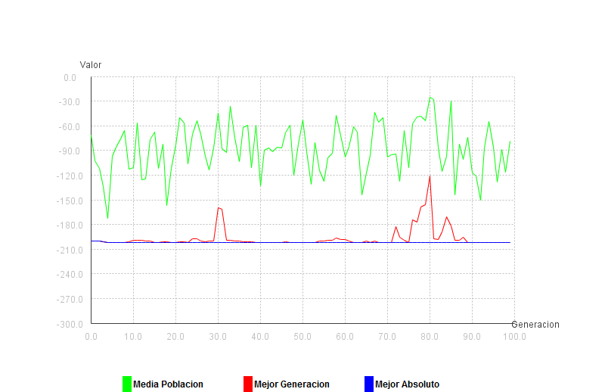

Función 2, cruce multipunto, selección torneo determinística, con elitismo

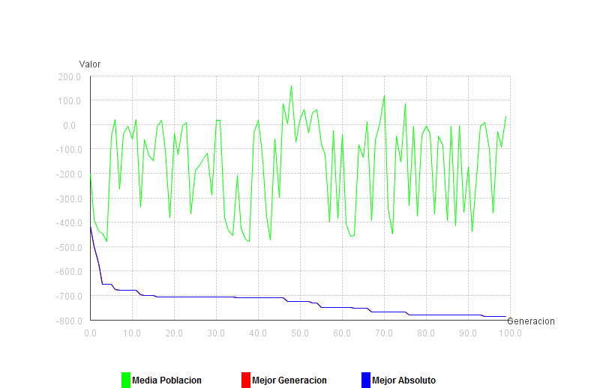

Aquí se observa claramente el elitismo, apenas se diferencia la mejor generación de la mejor absoluta.

Función 4 real, cruce sbx, selección estocástica, sin elitismo, con n igual a 1

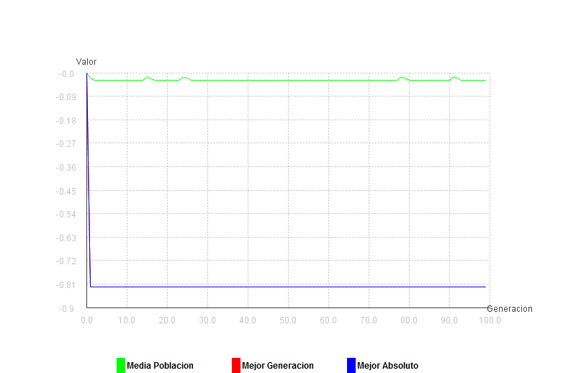

Función 4 real, con n igual a 4, cruce aritmético, selección torneo probabilístico, con elitismo

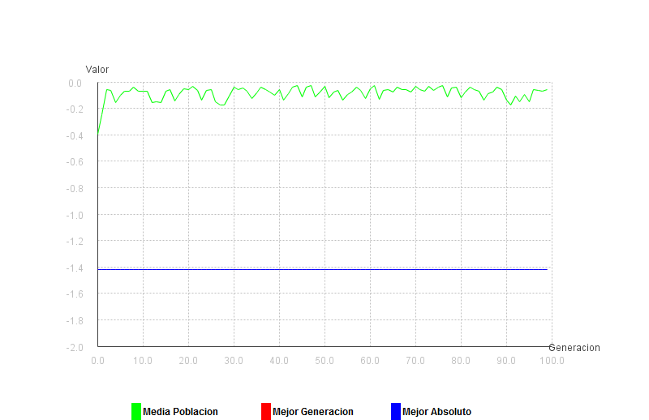

Al igual que en la gráfica vista antes, se ve cómo el elitismo hace que la convergencia sea mucho más rápida.

# Tablas de resultados

Por último, vamos a sacar los resultados de esta última gráfica, para ver los datos más en profundidad.

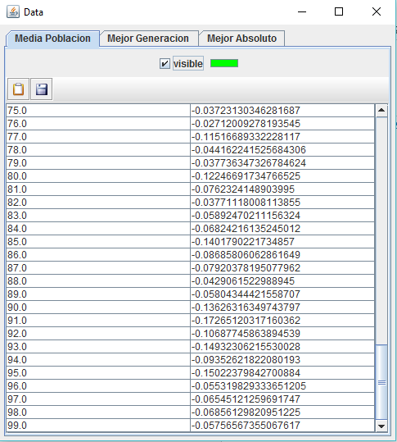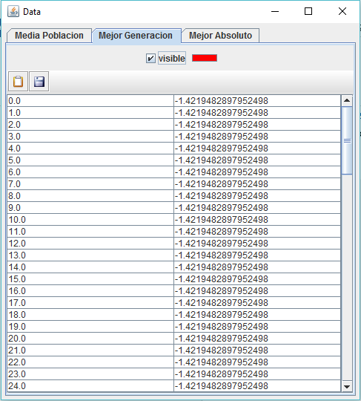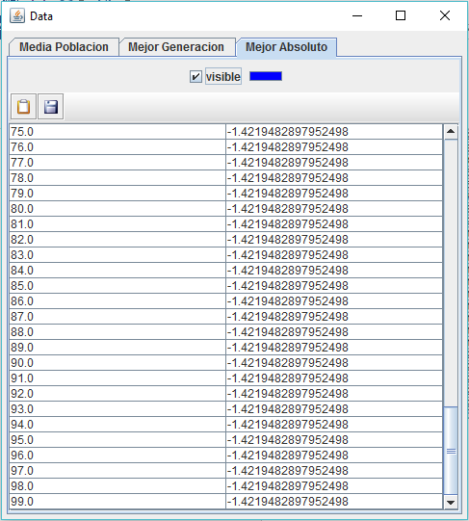

Como se puede observar, en este caso particular, no se produce variación entre la mejor generación y la mejor absoluta en esta función, cuando el elitismo se encuentra activado.